URZĄD MARSZAŁKOWSKI
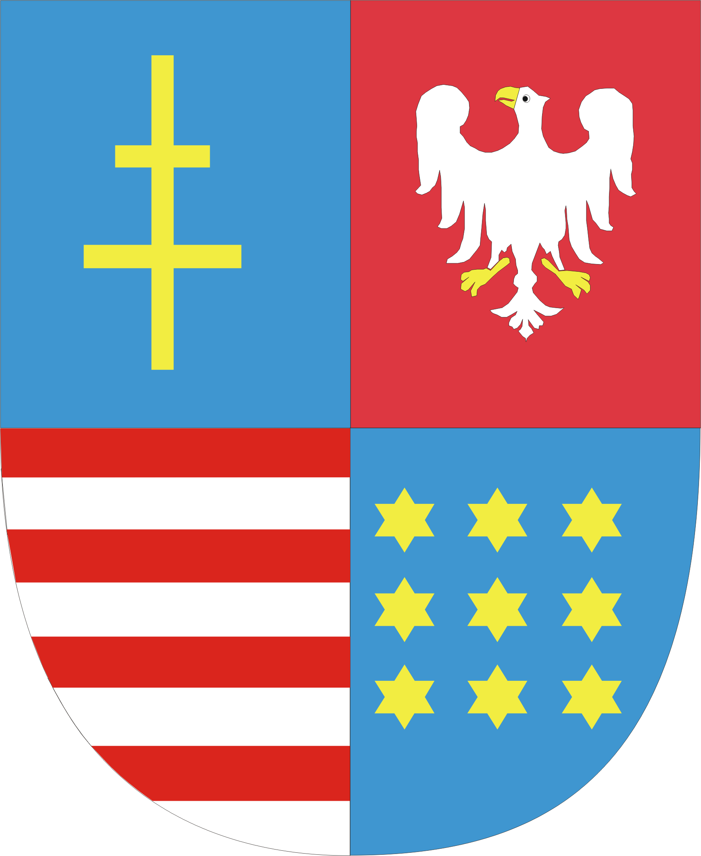
WOJEWÓDZTWA ŚWIĘTOKRZYSKIEGO

Departament Rozwoju Obszarów Wiejskich i Środowiska

Al. IX Wieków Kielc 3, 25-516 Kielce, tel.: (41)342-18-61, (41)342-19-73, fax: (41)344-36-10

Kielce, 2013-01-16
OWŚ.III.704.1.2.2013

Szanowni Państwo

Uprzejmie informuję, że wzorem lat ubiegłych Departament Rozwoju Obszarów Wiejskich
i Środowiska Urzędu Marszałkowskiego Województwa Świętokrzyskiego w Kielcach, organizuje Wojewódzki konkurs plastyczny pn.: „Zielona energia”. Uroczyste podsumowanie konkursu odbędzie się w podczas czerwcowej Sesji Sejmiku Województwa Świętokrzyskiego, jako uświetnienie obchodów Światowego Dnia Ochrony Środowiska.
Celem naszych działań jest rozwijanie świadomości ekologicznej, zwrócenie uwagi dzieci
i młodzieży na problem zużycia energii oraz możliwości pozyskiwania jej ze źródeł odnawialnych oraz rozwijanie wrażliwości na problemy środowiska naturalnego w najbliższym otoczeniu.
Konkurs skierowany jest do dzieci i młodzieży w wieku od 6 do 18 lat i będzie przeprowadzony
w dwóch etapach, w czterech kategoriach wiekowych.
W związku z powyższym, zwracam się do Państwa z prośbą o przeprowadzenie pierwszego etapu konkursu na terenie powiatu wśród szkół podstawowych, gimnazjów oraz szkół średnich, a następnie przesłanie prac laureatów (pierwsze trzy miejsca z każdej kategorii wiekowej) do etapu wojewódzkiego.
Laureatów drugiego etapu wyłoni Wojewódzka Komisja Konkursowa i przyzna nagrody rzeczowe za I, II i III miejsce w każdej z czterech kategorii konkursu.
Konkurs zostanie przeprowadzony tylko w przypadku deklaracji Państwa udziału i akceptacji regulaminu. W tym celu prosimy o wypełnienie załączonej deklaracji i przesłanie jej w terminie
do 15 lutego br. na adres:

Urząd Marszałkowski Województwa Świętokrzyskiego
Departament Rozwoju Obszarów Wiejskich i Środowiska
Al. IX Wieków Kielc 3
25-516 Kielce
Zgłoszenie można również wysłać faxem na nr: 344-36-10.

Wszelkich informacji udziela:
Anna Hynek - tel. 41/342-17-14

